
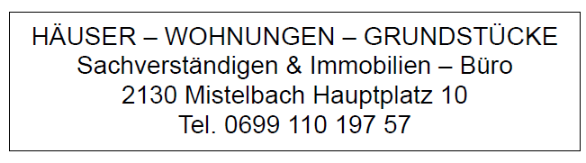

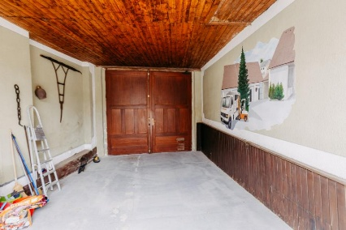
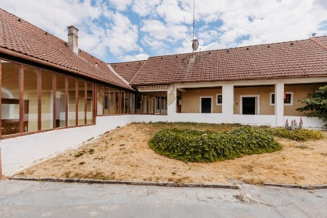
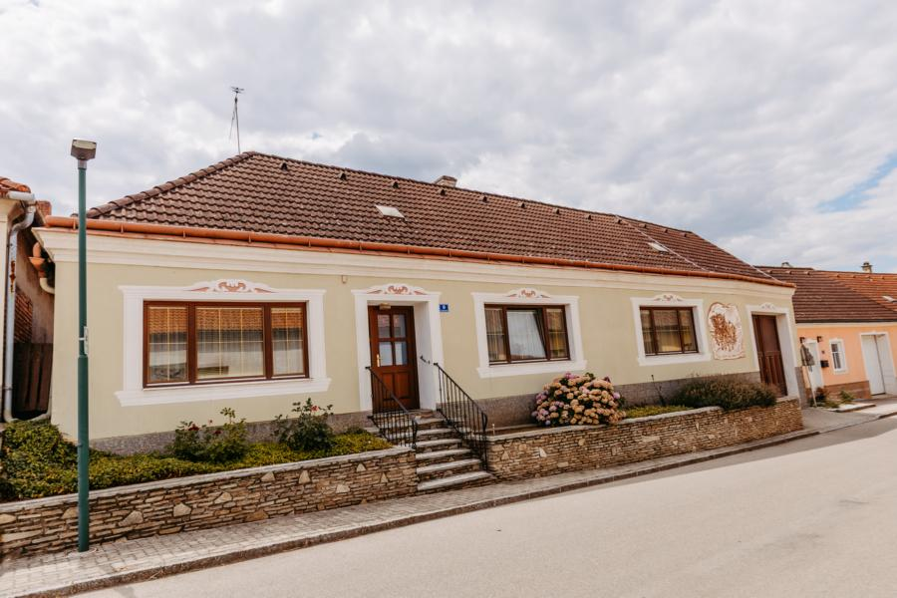

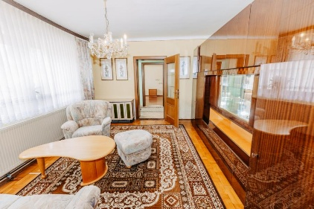
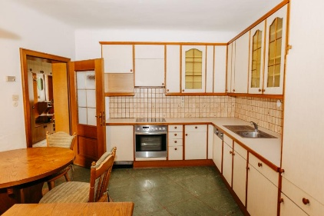

Vom TRAUM zum BAUERNHAUS
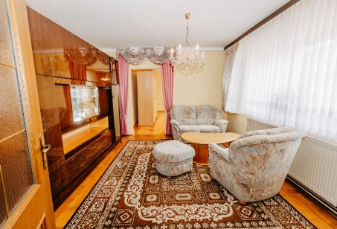
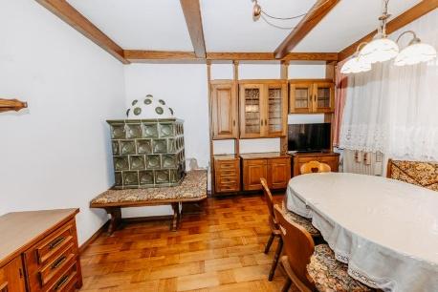
mit Toreinfahrt, großem gemauerten Stadel uneinsehbarem Innenhof, Schüttkasten mit Gewölbekeller

Kaufpreis: € 189.000,--
plus 3% Vermittlungsprovision zzgl. 20% USt.
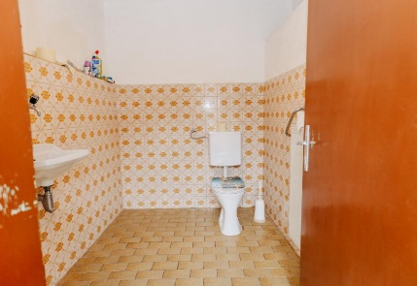
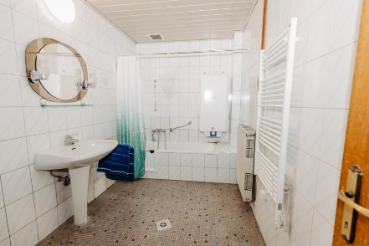
2165 Kleinschweinbarth
(50min Wienentfernung A5-Nordautobahn)

ca.150 m² Wohnnutzfläche auf
3.740 m² Eigengrund

Aufteilung:

Erdgeschoß: Vorraum, Wohnzimmer (Kachelofen), 2 Schlafzimmer, Badezimmer, Wohn- Einbauküche, Esszimmer, Veranda, WC, Büro, Lagerraum, Heiztechnikraum (Pellets Lager), Entkalkungsanlage,
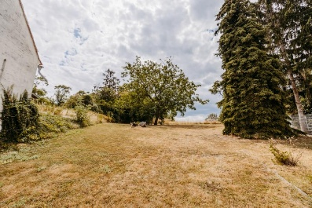
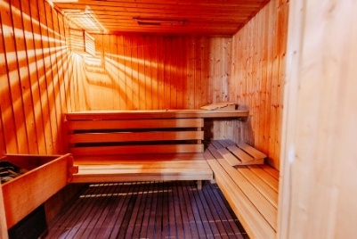
Saunaraum (offener Kamin)

